О курительных смесях
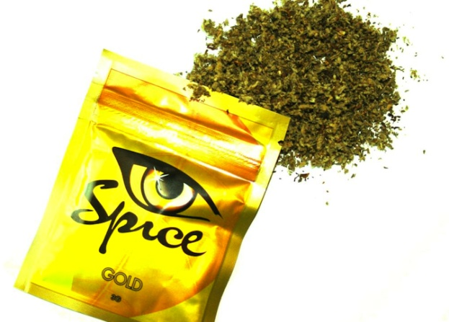
В медицинские учреждения все чаще поступают молодые люди в состоянии крайне тяжелого отравления, вызванного потреблением ароматических смесей; в стране зарегистрированы и смертельные случаи. Во всех случаях медики отмечают ярко выраженное психотропное и наркотическое действие на организм, а именно: помрачнение сознания, аффективно-бредовые расстройства, слуховые и зрительные галлюцинации, суицидальная настроенность, агрессивные действия. Подобное состояние нарушения психики требует длительного медикаментозного лечения и активной психологической помощи.
«Спайс» (Spiсe), «Юкaтан» (Ucаtan-Fire), «Зум» (Zoom), «Гидра» (Gidra) – всего более двадцати торговых марок курительных смесей. Свободно продаваемые под видом «благовоний», курительные смеси на самом деле являются психоделическими препаратами, т.е. веществами, вызывающими эйфорию, галлюцинации и влияющие на организм и психику человека, способствуя быстрому привыканию к ним, переходящему в зависимость. Их потребление вызывает разрушение памяти и изменения в клетках центральной нервной системы.
В основе всех курительных смесей находится психоактивное вещество из группы синтетических каннабиноидов. Данное вещество воздействует на специфические рецепторы головного мозга и по силе и длительности воздействия превосходит коноплю, марихуану и гашиш. При хроническом потреблении курительные миксы вызывают поражение коры головного мозга, проявляющееся в расстройствах памяти, моторных и речевых навыков. При потреблении больших доз возможно развитие судорог, поражение печени и почек токсического характера, инсульты. Возможными осложнениями интоксикации этими препаратами являются развитие тяжелых депрессий, случаи самоубийств и самоповреждений.
В течение длительного времени после прекращения приема могут наблюдаться нарушения внимания, умственная недостаточность, неустойчивость настроения.
Действие курительных смесей способно изменить личность не на время, а навсегда, превратить нормального человека в наркозависимого больного, привести к тяжелой инвалидности.

